参考《Multiple View Geometry in Computer Vision》

待解决问题：

1. RANSAC、F分解、SVD、
2. 绝对二次曲线

符号

IPn-n维射影空间

IRn-n维欧氏空间

英文版：

PART 0

1. 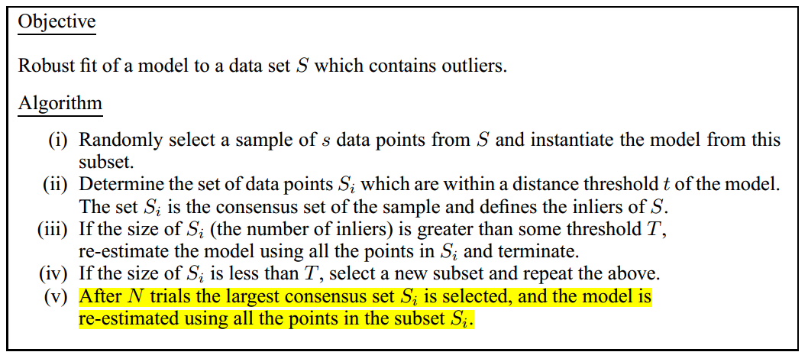RANSAC(随机抽样一致)是结果不被局外点影响。假设任意选的一组为正确的，通过阈值t（重投影误差）将它认为错误的点排除，若最后选的Si小于T说明该点选错了丢弃。若大于T说明该点选对了，所有点有效。最后经过N此迭代后选择Si最大的一组，最小重投影误差来估计转换模型T。其他的估计算法还有Least Median of Squares (LMS) estimation
2. 在投影几何学中，角度、长度及长度的比例都会发生畸变，不变的只有直线性
3. 误差表示
4. Error in one image ：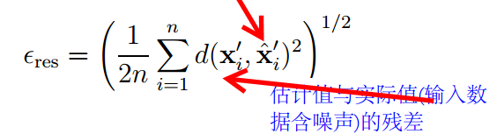RMS (root-meansquared) residual error

* 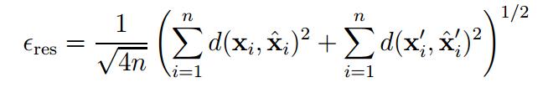Error in both images
* Optimal estimators (MLE)：residual error of the Maximum Likelihood Estimate (MLE)

1. 射影平面的模型（中文P5）：类似于相机的小孔模型，如图1.1，x3对应z轴，可从欧氏3D来看射影平面2D，在相机中成像平面（射影平面）在z=f处，可以放缩到z=1平面。故欧氏几何3D始于原点的一条射线可以看作射影平面的一个点，欧氏几何3D两条射线组成的面可以看作是射影平面的一条线。欧氏3D中xy平面的射线可以看作理想点，xy平面可以看作无穷远线
2. 齐次方程多了个尺度不确定性，两边同乘一个常数等式仍成立，那么n个未知数变成了求n-1个比例或视为n个元素减去1个比例因子
3. P9射影变换：平面到平面的映射，透视映射（透过x‘看x，相机小孔模型）比一般的射影变换有更多的约束。
4. P9图1.4通过逆变换消除透视失真，对平面图像进行矫正

PART 2

1. 双目几何待解决的三个问题

* Correspondence geometry：匹配点之间的约束关系
* Camera geometry (motion)：2个相机坐标系之间的转换关系T
* Scene geometry (structure)：3D重建，匹配点在世界坐标系的坐标

1. F的重要结论在P245，l’=Fx，是点到线的关系
2. 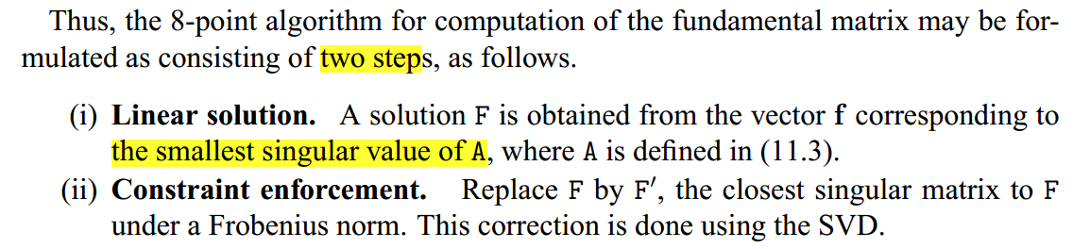P281八点法计算F的方法，第一步对A（8x9）进行SVD分解，取最小特征值对应Vt向量作为F；第二步对F进行SVD分解，将最小奇异值取0，再带入计算F‘

中文版：

1. E分解，u最后一列对应t（p257result9.19上方）。
2. 单应矩阵H：点到点的关系x’=Hx
3. 1D射影直线上的点到直线，坐标为直线上的1维点；2D射影平面上的点到平面，坐标为平面上的2维点；3D射影立体上的点到立体（只能看到物体表面），坐标为立体上的3维点；
4. p23虚圆点
5. P35平面方程表示：nx+d=0, nx+d/||n||为点到平面的距离？，其中n为法向量

<https://baike.so.com/doc/6800075-7016892.html>

1. P16、P44不同变换，1D、2D、3D即坐标系的维度不一样

* 射影变换（透射）：相机模型是3D到2D的射影变换。3D到3D的变换如初始化时的F矩阵，文中主要讲2D射影变换，如P11图1.5几种情况，a说明相机在不同位置拍摄的相同平面之间是射影变换，初始化时的单应矩阵H。
* 仿射变换：旋转矩阵为可逆矩阵，以A中向量作为单位向量，t以该单位向量作为参考。
* 相似变换：相似变换以sR向量的长度作为单位，但t仍是前一坐标系的单位下的移动
* 欧氏变换：相机坐标系和世界坐标系的变换是欧氏变换

1. p53两种代价函数：最小化代数误差的代价函数；最小化几何的或统计的图像距离的代价函数
2. P56退化问题：当立体空间点共面时，3D退化为2D。3D1对点产生三个约束，计算变换矩阵需要5对点，15（4\*4-1）个约束；2D一对点产生2个约束，计算变换矩阵需要4对点，8（3\*3-1）个约束。最小配置解由5对点变为4对点，平面上3点共线，又会出现退化
3. p57不同的代价函数，可用于计算误差：代数距离（变换矩阵元素个误差）、几何距离（匹配点数2倍误差）、重投影误差和sampson误差
4. p67数据归一化（在计算前进行）：不仅提高了结果的精度，还对任何尺度的缩放和坐标原点的选择不变。具体见书。归一化后平移即两个形心坐标的差
5. P73表3.1不同算法比较
6. p73RANSAC：可以增强算法鲁棒性，去除异常点8（错匹配）。注意阈值的设置，根据噪声来设置如3被方差。P75有选取阈值的方法，表3.2中，单应为5.99
7. p86结果需从估计值和置信度（不可靠性度）两方面考虑，计算不确定性（协方差）的2种方法是：采用线性逼近并涉及各种雅可比矩阵的毗连；蒙特卡罗法。与概率机器人不确定性计算方法一样。
8. P90变换估计的不可靠性取决于许多因素，包括用于计算它的点数、给定的匹配点的准确度以及点的配置，配置是最重要的，需尽量不使用退化配置，如单应时共线。
9. p101相机分为有限中心相机和无穷远中心相机
10. p108摄像机矩阵的分解出中心、方位和内部参数：使用P404的RQ分解
11. P121摄像机矩阵P：世界坐标系3D坐标到像素坐标系的变换矩阵
12. P121存在噪声的超定方程才会无精确解，可以求最小二乘解；存在噪声的不超定方程有精确解，不存在噪声的超定方程中存在线性相关的方程
13. P122当某些点距离摄像机很远时，前面的归一化技术效果不好，需使用P83联系（2）更合适
14. p123求变换时，一般用不太精确的用于计算残差，都有误差就都计算。
15. p124根据经验，一个好的估计所需约束数目因超过未知数的5倍
16. p141纯旋转不存在运动视差
17. p142利用同一摄影中心的单应关系：利用射影形变插补来合成图像；拼图。
18. p145射线夹角公式7.6
19. p147虚圆点：（1，+-i，0）
20. p150消影点是直线过光心的平行线与成像平面的交点，消影线是平面过光心的平面与成像平面的交线。无穷远平面，就是与图像平面平行的无穷远的平面。

<https://blog.csdn.net/hu_weichen/article/details/81002951>

1. P164-F是秩为2，自由度7的矩阵（8个独立比例，减去defF=0一个自由度），E是5个自由度（2个平移，3个旋转）
2. H是8个自由度
3. P173本质矩阵分解
4. p181重构得到的点集和摄像机与真正的重构相差一个给定的类（如相似、射影或仿射）的变换

* 射影重构：只知道像素坐标。没有关于景物、运动或者相机标定的进一步信息，仿射和度量重构是不可能的
* 仿射重构：定位一个无穷远平面、平移运动、景物约束、平行直线、、、
* 度量重构、欧氏重构、相似重构：p185
* 直接重构：p188已知世界坐标3D点

1. p196估计F的黄金标准算法
2. p200自动计算F的ransac方法，阈值选择p202；该方法与p286自动计算三角点张量RANSAC方法相似。
3. p203基本矩阵F的行列式为0，奇异值为[r,s,0],r可不等于s，本质矩阵除此之外要求r=s。取（r+s）/2时E-E’的F范数最小
4. p206对极线的包络：用于搜索匹配点
5. p232退化时会计算出病态的变换
6. 第14章介绍三焦点张量的原理，第15章介绍5种计算方法
7. p290这些张量（如F）能从图像对应的集合（如匹配点、线、面）中计算得到（由点或线、面的反向投影相交性质推导出来），然后每幅视图的摄像机矩阵（P）又可以从张量的计算得到，最后，3D结构可以由恢复的摄像机和图像对应计算得到。
8. p309减少捆集调整开销的方法

* 减少视图（摄像机矩阵11）数m和点（3D坐标3）数n：滑窗
* 交替方法：固定视图优化点，固定点优化视图
* 稀疏方法：

1. p318序列重构：帧跟踪
2. p323自标定：由未标定的多幅图像来确定摄像机内参数的过程。各解介绍了不同的标定方法。
3. p354对偶化原则：允许把若干摄像机所拍摄的点与摄像机的中心作角色交换。蕴含了获得新算法的可能性。
4. p378对摄像机矩阵P进行射影变换H不会改变相机中心，PC=0
5. P446索引：有专业名词及其出现的页码
6. 11